Braas DuroVent Sanilüfter DN125 (Aufsatz) Braun

BMI Deutschland BRAAS

Eigenschaften

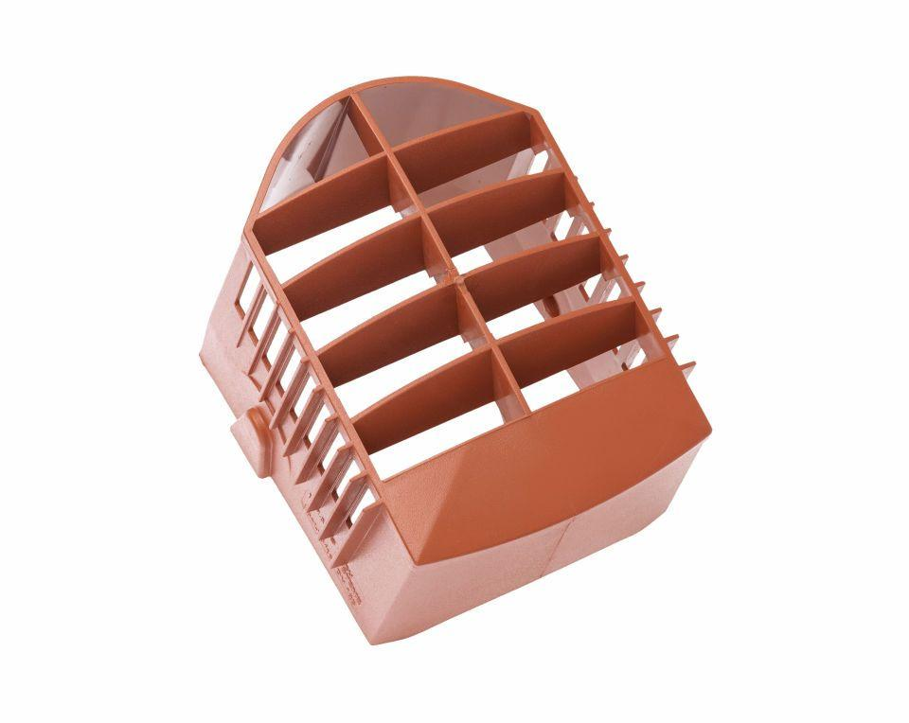

GTIN:

4031486309031

HAN:

00524701